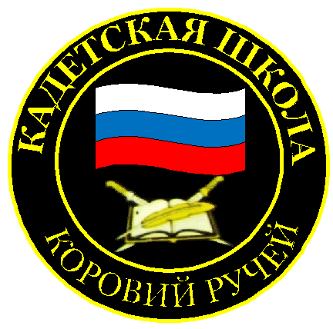
№ 06(210),декабрь2023
Вестник кадетских классов
Учредители: командно-руководящий состав и совет командиров
МБОУ «Кадетская СОШ им.Героя России В.Н.Носова»
Усть –Цилемского района Республики Коми

Накануне Дня Героев Отечества кадетская школа провела вечер памяти в Усть-Цилемском культурном центре им. Т.Г. Шишеловой

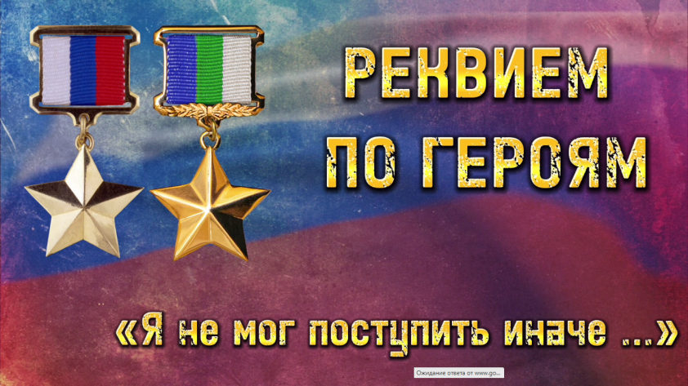
В преддверии Дня Героев Отечества творческая группа кадетской школы имени Героя России В.Н.Носова провела вечер памяти «Реквием по Героям: Я не мог поступить иначе» на сцене Усть-Цилемского культурного центра.Для нашей школы данная тема имеет особое значение. Два ученика нашей школы гвардии капитан Носов Владимир Николаевич и гвардии подполковник Поздеев Иван Владимирович за мужество и героизм, проявленные при выполнения воинского долга в ходе специальной военной операции, были удостоены высшей награды Родины - звания Героя Российской Федерации, к сожалению, посмертно.Школа свято хранит память о своих Героях и делает все возможное для того, чтобы о их жизни о подвиге знало как можно больше ребят из других школ района и Республики.В сценарии реквиема содержался рассказ о всех четырех Героях России из нашего региона и двух Героях Республики Коми, удостоенных этих званий в ходе проведения специальной военной операции.Рассказ о Героях сопровождался исполнением патриотических песен и показом видеосюжетов о событиях в зоне проведения СВО. Зал был заполнен учащимися школ, педагогами, представителями ветеранских организаций района.В завершении вечера памяти прозвучала песня «Звезда Героя России», которая уже стала символом памяти всех наших Героев. Зал слушал эту песню стоя. Многие зрители не могли сдержать слез. Нет никаких сомнений в том, что сохранение памяти о наших Героях является сегодня одной из главных задач школы и такие мероприятия имеют важнейшее воспитательное значение.

Всемирный русский народный собор
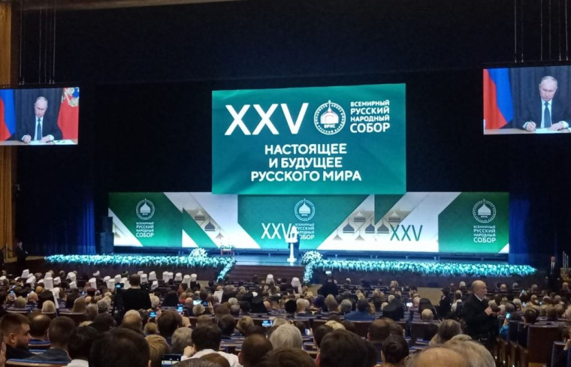
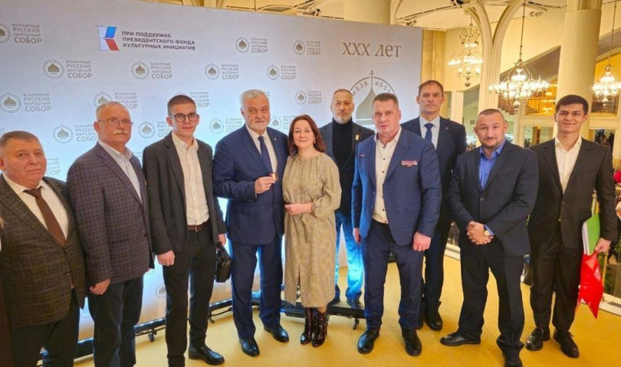
В конце ноября в Москве прошло заседания всемирного русского народного собора. Эта общественная организация была создана 30 лет назад и ее главной целью было сохранение духовных, культурных, исторических ценностей нашего Отечества. Собор прошел под председательством святейшего патриарха Московского и всея Руси Кирилла.Для участия в мероприятиях в Москву прибыли делегации из всех регионов Российской Федерации. Учитывая важность обсуждаемых вопросов, были представители из новых Российских регионов: Донецкой, Луганской народных Республик, Херсонской и Запорожской областей. Делегацию Республики Коми возглавлял лично Глава региона Владимир Викторович Уйба. В первый день работы Собора прошла работа площадок по различным направлениям. Глава Республики Коми выступил с докладом о решении проблемы с демографической ситуацией, которая с каждым годом становится все более тревожной. Владимир Викторович озвучил решения, которые будут приняты в Республики Коми по увеличению рождаемости детей.Часть нашей делегации приняла участие в работе площадки, на которой обсуждались вопросы идеологии. В ходе работы перед нами с докладами выступили крупнейшие мыслители современного русского мира, среди которых были Александр Гелиевич Дугин и Константин Валерьевич Малафеев.В заключительный день работы форума в Большом Кремлевском дворце прошло пленарное заседание Собора, на котором ко всем собравшимся обратился президент Российской Федерации Владимир Владимирович Путин. Глава государства заявил, что сегодня Россия сражается за свободу всего мира, а битва России за суверенитет и справедливость носит национально освободительный характер и что без сильной России мировой порядок невозможен. В ходе своего выступления президент объявил минуту молчания в память о погибших в ходе спецоперации.Итоги работы Всемирного Русского Собора в Москве станут основой для продолжения этой деятельности в регионах.

Автор: заместитель директора по воспитательной работе МБОУ «Кадетская СОШ им. Героя России В.Н.Носова» Тиранов А.Г.

Тираж: 50 экземпляров.
169488, Республика Коми,
Усть – Цилемский район, с. Коровий Ручей, ул. Школьная, 1
тел/факс (82141)99-5-31

Редактор: А.Г. Тиранов–зам. директора по ВР

Корректор: Торопова Е.В.
Верстка: Гриффитс Г.К.

